I N F O R M A C I J A
O PRIPREMLjENOSTI SISTEMA ODBRANE OD GRADA

U organizaciji Republičkog hidrometeorološkog zavoda 15.aprila 2006.godine počela je 40-a sezona odbrane od grada. Narednih šest meseci na nebu iznad Srbije vodiće se jedna od najsuptilnijih i najkomplikovanijih čovekovih utakmica sa prirodom u odbrani useva od grada. Efikasnost našeg sistema je 70% i na nivou drugih projekata u Svetu. Sa 13 radarskih centara 222 zaposlena u Sektoru odbrane od grada i oko 3200 honorarnih saradnika - strelaca radiće na suzbijanju grada na 7,7 miliona hektara, odnosno 5,1 miliona hektara poljoprivredne površine. Pored Kosova i Metohije, a na osnovu Vojnotehničkog sporazuma sa KFOR-om, odbrana od grada se ne sprovodi u pojasu 10 kilometara od administrativne linije sa Kosovom i Metohijom i u tom pojasu neće raditi 35 protivgradnih stanica.
Odbrana od grada, popularno poznatija kao protivgradna zaštita je najzustupljeniji vid modifikacije vremena u Svetu, koji se operativno sprovodi na 100 miliona hektara u kome čovek (meteorolozi) na veštački način čine isto što i sama priroda, odnosno višestruko primenjujemo i ponavljamo procese koji se sami odvijaju u atmosferi. Vršimo konkurenciju samoj prirodi, unošenjem veštačkih jezgara kristalizacije u meteorološkim radarom određene i definisane delove oblaka, za koje je radarom ustanovljeno da su gradonosni ili mogu postatiti. Veštačkim jezgrima kristalizacije u oblaku ponavljamo isti postupak koji se odvija na prirodnim jezgrima kristalizacije, koji ih je malo, pa u oblacima, ako nema čovekove intervencije, nastaju velika zrna grada, koja na useve i tlo padaju sa velikom kinetičkom energijom. Ubacivanjem veštačkih jezgara kristalizacije u deo oblaka sa negativnim temparaturama, vrši se preraspodela oblačne vode na znatno većem broju jezgara od broja prirodnih jezgara, pa tako nastaje veći broj zrna grada sa manjim dimenzijima, nego u slučaju kada mi ne intervenišemo. Ova zrna grada se u prizemnih par kilometara, gde je temperatura pozitivna, tope i na zemlju pada kiša ili manja zrna grada koja sa manjom kinetičkom energijom udaraju useve i tlo.
U Srbiji se koriste rakete kao sredstvo da se u oblak unose reagens, pri čijem sagorevanju isparava srebrojodid, koji na niskim temperaturama sublimiše, iz gasnog prelazi u čvrsto stanje. Kristalna rešetka srebrojodida je visoko aktivno mesto za kristalizaciju tečne vode u oblaku. U Svetu se još koriste prizemni generatori za spaljivanje reagensa, što je najmanje efikasan metod i avioni kao sredstvo za unošenje reagensa u oblak. Prema podacima Svetske meteorološke organizacije na oko 100 miliona hektara sprovodi se odbrana od grada i na najvećoj površini i u najviše projekata koristi se reagens sa srebro jodidom. Ovo je posledica njegove visoke aktivnosti, kao i toga što nije otrovna, nije kancerogena i nije materija koja utiče na smanjenje ozonskog sloja. U ovoj borbi sa prirodom još uvek nema apsolutne, 100% odbrane (zaštita) od grada. U projektima avio i raketnih sistema odbrane od grada u Svetu efikasnost je ocenjena od 40 do 80%, a efikasnost sistema u Srbiji verifikovana je od 63 do 74%.
Sistem odbrane od grada kao opšte, javno dobro finansira se iz Budžeta Republike Srbije, što omogućuje određenu sigurnost, zatim jedinstvenost i solidarnost na celoj teritoriji, ali s druge strane deli sudbinu sa drugim budžetskim korisnicima, što u godinama sa restriktvnim budžetom znači nedostatak novca. Računice pokazuju da bi Sistem odbrane od grada sa 2 EUR po hektaru branjene površine funkcionisao bez problema, a s druge strane poslednjih 20 godina je retko prelazio 1 EUR. Nedostatak novca se oseća u svim segmentima, a najizraženiji je u delu građevinskih objekta, a najočitiji primer je stanje protivgradnih stanica gde je na polovini potrebna veća ili manja popravka.
Na inicijativu Republičkog hidrometeorološkog zavoda, a ceneći aktuelnu problematiku u oblasti odbrane od grada Vlada Republike Srbije je u Programu rada za 2006. godinu, zadužila Ministarstvo poljoprivrede, šumarstva i vodoprivrede da izradi Predlog zakona o zaštiti od grada, kojim bi se odbrana od grada, odnosno delatnost suzbijanja od grada definisala kao javno dobro na principima solidarnosti i jedinstvenosti organizacije na celoj teritoriji.
Za pripremu ovogodišnje sezone Zavod je izvršio opširne pripreme. Izvršeno je anketiranje strelaca, u svim opštinama održani seminari i izvršeni lekarski pregledi strelaca. Održani seminari sa rukovodiocima radarskih centara, inovirane i usaglašene instrukcije i uputstva za rad. Ugovorena je kupovina 11700 protivgradnih raketa od domaćih proizvođača ″Poliestera″ ″Trajala ″ i ″Krušika″. Instalirana je nova radio oprema na Radarskom centru ″Bukulja″, izvršena je nabavka i podeljena zaštitna oprema strelcima, servisirana radari, premerene i distribuirane ručne radio stanice, pregledani lanseri na protivgradnim stanicama.
Do sada su angažovani strelci na 1533 protivgradne stanica, odnosno ove stanice su snabdevene sa protivgradnim raketama, s tim da očekujemo da ovaj broj u maju dostigne 1600 stanica. Trenutno je po stanicama raspoređeno 12282 rakete ili u proseku 8 raketa po stanici i preostalo je da prozvođači u prvom delu sezone isporuče još 9300 raketa, pa ako ne bude kašnjenja u isporuci ne očekujemo da će se nedostatak raketa pojaviti kao problem. Treba naglasiti da mesečni honorar za rad strelaca je skroman i svega je 2600 dinara, a relativno dobar odziv je zahvaljujući tome što su to ljudi koji su vezani za poljoprivredu i što su svesni značaja ovog veoma odgovornog posla.

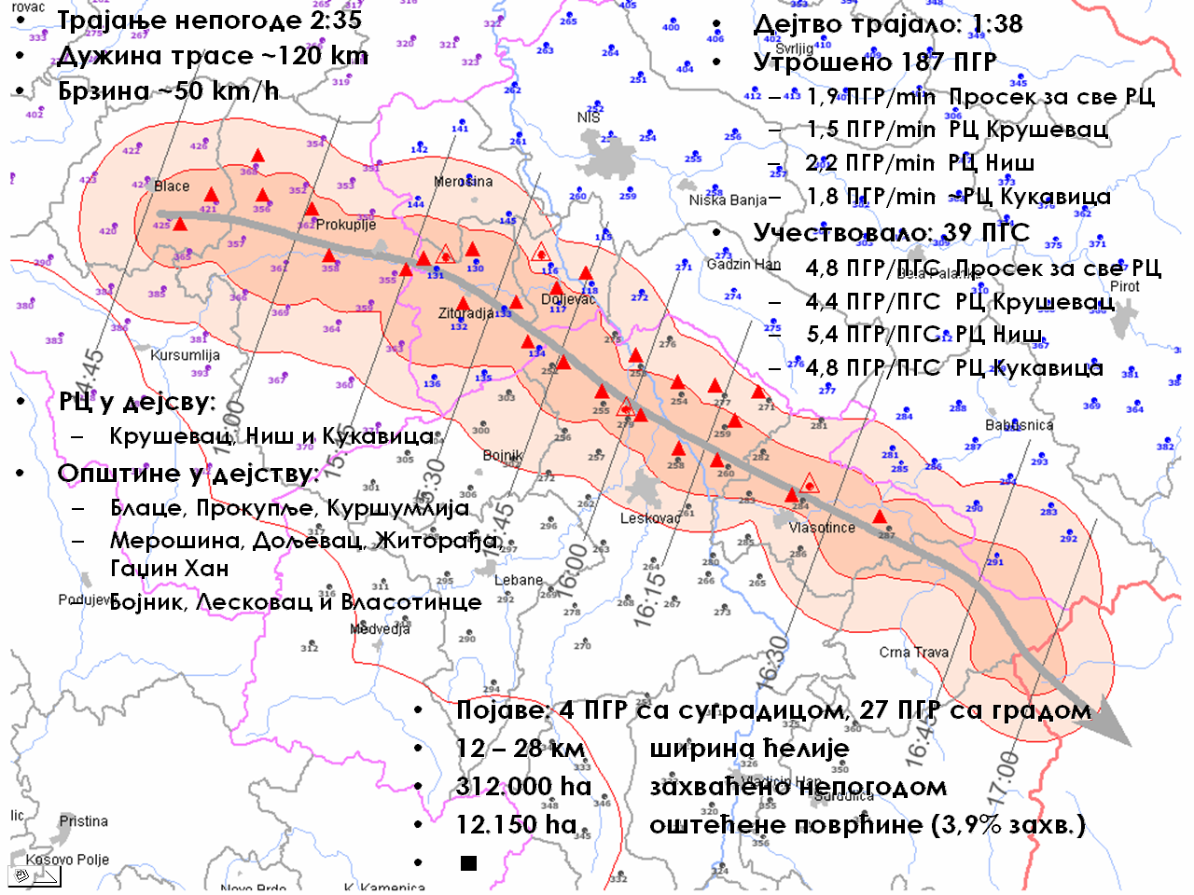

Prikaz najrazvijenije superćelijske nepogode u 2005. godini (30.06.)

Pomoćnik direktora za sektor odbrane od grada : Đorđe Kardum

